Singet dem Herrn ein neues Lied
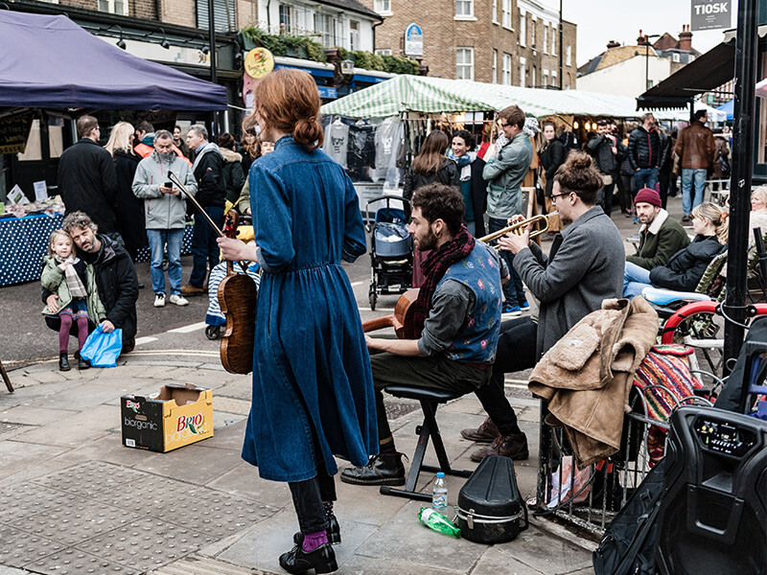
© Unsplash / Jens Moser
Der ausgelassene Tanz, das Lied, das Trauernden die Tränen löst, das Pfeifen im Dunkeln und die Arie, die tief ins Herz dringt, – Musik lässt niemanden unbewegt.
Lesen wir den Bibeltext zum heutigen Sonntag, er steht im Kolosser 3,12-17
12 So zieht nun an als die Auserwählten Gottes, als die Heiligen und Geliebten, herzliches Erbarmen, Freundlichkeit, Demut, Sanftmut, Geduld; 13 und ertrage einer den andern und vergebt euch untereinander, wenn jemand Klage hat gegen den andern; wie der Herr euch vergeben hat, so vergebt auch ihr! 14 Über alles aber zieht an die Liebe, die da ist das Band der Vollkommenheit. 15 Und der Friede Christi, zu dem ihr berufen seid in einem Leibe, regiere in euren Herzen; und seid dankbar. 16 Lasst das Wort Christi reichlich unter euch wohnen: Lehrt und ermahnt einander in aller Weisheit; mit Psalmen, Lobgesängen und geistlichen Liedern singt Gott dankbar in euren Herzen. 17 Und alles, was ihr tut mit Worten oder mit Werken, das tut alles im Namen des Herrn Jesus und dankt Gott, dem Vater, durch ihn.
Singet dem Herrn ein neues Lied
1. Du meine Seele, singe, wohlauf und singe schön
dem, welchem alle Dinge zu Dienst und Willen stehn.
Ich will den Herren droben hier preisen auf der Erd;
ich will ihn herzlich loben, solang ich leben werd.

2. Wohl dem, der einzig schauet nach Jakobs Gott und Heil!
Wer dem sich anvertrauet, der hat das beste Teil,
das höchste Gut erlesen, den schönsten Schatz geliebt;
sein Herz und ganzes Wesen bleibt ewig unbetrübt.

3. Hier sind die starken Kräfte, die unerschöpfte Macht;
das weisen die Geschäfte, die seine Hand gemacht:
der Himmel und die Erde mit ihrem ganzen Heer,
der Fisch unzähl'ge Herde im großen wilden Meer.

4. Hier sind die treuen Sinnen, die niemand Unrecht tun,
all denen Gutes gönnen, die in der Treu beruhn.
Gott hält sein Wort mit Freuden,und was erspricht, geschicht;
und wer Gewalt muß leiden, den schützt er im Gericht.

5. Er weiß viel tausend Weisen, zu retten aus dem Tod,
ernährt und gibet Speisen zur Zeit der Hungersnot,
macht schöne rote Wangen oft bei geringem Mahl;
und die da sind gefangen, die reißt er aus der Qual.

6. Er ist das Licht der Blinden, erleuchtet ihr Gesicht,
und die sich schwach befinden, die stellt er aufgericht'.
Er liebet alle Frommen, und die ihm günstig sind,
die finden, wenn sie kommen, an ihm den besten Freund.

7. Er ist der Fremden Hütte, die Waisen nimmt er an,
erfüllt der Witwen Bitte, wird selbst ihr Trost und Mann.
Die aber, die ihn hassen, bezahlet er mit Grimm,
ihr Haus und wo sie saßen, das wirft er um und um.

8. Ach ich bin viel zu wenig, zu rühmen seinen Ruhm;
der Herr allein ist König, ich eine welke Blum.
Jedoch weil ich gehöre gen Zion in sein Zelt,
ist's billig, daß ich mehre sein Lob vor aller Welt.

Gebet (Psalm 98)
1 Ein Psalm. Singet dem HERRN ein neues Lied, denn er tut Wunder. Er schafft Heil mit seiner Rechten und mit seinem heiligen Arm. 2 Der HERR lässt sein Heil verkündigen; vor den Völkern macht er seine Gerechtigkeit offenbar. 3 Er gedenkt an seine Gnade und Treue für das Haus Israel, aller Welt Enden sehen das Heil unsres Gottes. 4 Jauchzet dem HERRN, alle Welt, singet, rühmet und lobet! 5 Lobet den HERRN mit Harfen, mit Harfen und mit Saitenspiel! 6 Mit Trompeten und Posaunen jauchzet vor dem HERRN, dem König! 7 Das Meer brause und was darinnen ist, der Erdkreis und die darauf wohnen. 8 Die Ströme sollen in die Hände klatschen, und alle Berge seien fröhlich 9 vor dem HERRN; denn er kommt, das Erdreich zu richten. Er wird den Erdkreis richten mit Gerechtigkeit und die Völker, wie es recht ist.

- Stille –

Vater unser im Himmel, geheiligt werde dein Name, …

Es segne und behüte uns der allmächtige und barmherzige Gott. Der Vater und der Sohn und der Heilige Geist. Amen.
Ich wünsche Ihnen einen gesegneten Sonntag

Bernd Luttmann, Prädikant

